ЧТО ТАКОЕ АДАПТАЦИЯ?

В течение жизни человеку неоднократно приходится переживать периоды адаптации.
Адаптация - формирование приспособительных реакций организма не только при действии неблагоприятных факторов, но и при действии обычных, не экстремальных факторов.
Физиологическая адаптация предполагает, что организм должен привыкнуть работать в новом режиме.
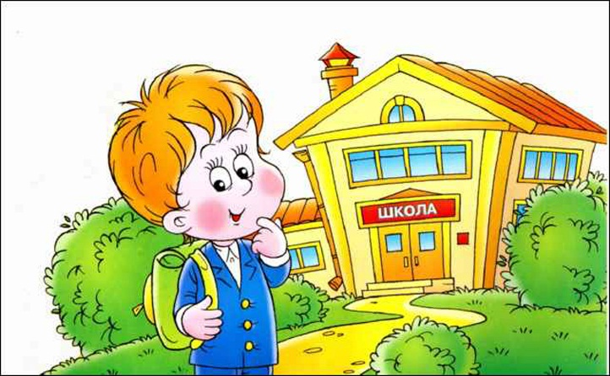
В связи с этим особое значение приобрела проблема адаптации детей к обучению в школе. В процессе обучения в школе начало обучения является наиболее критическим периодом. Меняются условия жизни ребенка, появляются новые контакты, принципиально меняется вид деятельности, к ребенку предъявляются новые требования. Все это требует большого напряжения сил ребенка.
Изменяющиеся условия обучения в школе, например, переход в среднее или в старшее звено, оказывают влияние на поведение ребенка. Дети могут проявлять повышенную возбудимость, эмоциональность, неустойчивость внимания, быструю утомляемость. Эти затруднения чаще всего являются реакцией на новую обстановку.
К психологическому напряжению добавляется напряжение физическое: длительные статические нагрузки, изменение режима дня, подчинение школьному распорядку. В результате этого у детей может нарушаться сон и аппетит, ослабляться иммунитет.
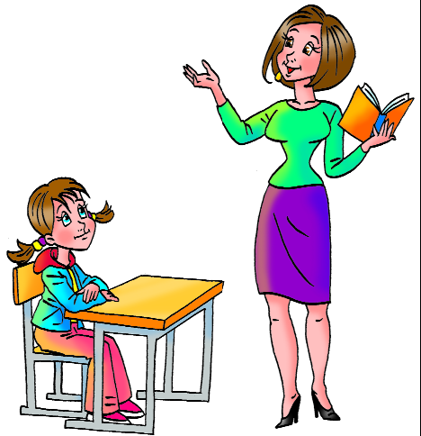
Обычно стабилизация состояния ребенка наступает через полтора-два месяца (к концу октября). В ряде других случаев процесс адаптации затягивается. Трудности адаптации могут отмечаться с первых дней обучения, а могут проявиться позднее.
В ряде случаев адаптация к новым условиям обучения не происходит. У ребенка ухудшается физическое и психологическое здоровье, возникают трудности в обучении письму, чтению, счету, обнаруживаются проблемы социально-психологической адаптации) – это дезадаптация.
Адаптация – системный процесс, компоненты которой тесно взаимосвязаны друг с другом. Физиологический компонент адаптации оказывает влияние как на способности к обучению, так и на эмоциональную сферу. Деятельностный компонент адаптации тесно взаимосвязан с эмоциональным и физиологическим. Эмоциональное благополучие ребенка поможет ему успешно выполнять требования, предъявляемые ему школой.
Профилактика школьной дезадаптации поможет на ранней стадии помочь ребенку справиться с трудностями и облегчить процесс обучения, сделать процесс адаптации к школе менее болезненным для ребенка.

ПАМЯТКА ДЛЯ РОДИТЕЛЕЙ
"Адаптация ребенка в 1м классе"

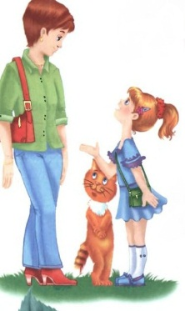
Правило 1. Никогда не отправляйте ребенка одновременно в первый класс и какую-то секцию или кружок. Само начало школьной жизни считается тяжелым стрессом для 6–7-летних детей. Если малыш не будет иметь возможности гулять, отдыхать, делать уроки без спешки, у него могут возникнуть проблемы со здоровьем, может начаться невроз. Поэтому, если занятия музыкой и спортом кажутся вам необходимой частью воспитания вашего ребенка, начните водить его туда за год до начала учебы или со второго класса.
Правило 2. Помните, что ребенок может концентрировать внимание не более 10–15 минут. Поэтому, когда вы будете делать с ним уроки, через каждые 10–15 минут необходимо прерываться и обязательно давать малышу физическую разрядку. Можете просто попросить его попрыгать на месте 10 раз, побегать или потанцевать под музыку несколько минут. Начинать выполнение домашних заданий лучше с письма. Можно чередовать письменные задания с устными. Общая длительность занятий не должна превышать одного часа.
Правило 3. Компьютер, телевизор и любые занятия, требующие большой зрительной нагрузки, должны продолжаться не более часа в день — так считают врачи-офтальмологи и невропатологи во всех странах мира.
Правило 4. Больше всего на свете в течение первого года учебы ваш малыш нуждается в поддержке. Он не только формирует свои отношения с одноклассниками и учителями, но и впервые понимает, что с ним самим кто-то хочет дружить, а кто-то — нет. Именно в это время у малыша складывается свой собственный взгляд на себя. И если вы хотите, чтобы из него вырос спокойный и уверенный в себе человек, обязательно хвалите его. Поддерживайте, не ругайте за двойки и грязь в тетради. Все это мелочи по сравнению с тем, что от бесконечных упреков и наказаний ваш ребенок потеряет веру в себя.

Физиологическая адаптация предполагает, что организм должен привыкнуть работать в новом режиме.
Рекомендации родителям:
Самое важное – это соблюдать правильный режим дня.
1. Важно укладывать ребенка спать не позже 9 часов вечера. Детям семи лет рекомендуется спать не менее 11 часов в сутки. Выспавшись, ваш первоклассник успеет позавтракать, сделать зарядку и окончательно проснуться перед уроками. Желательно организовать дневной сон.
2. Прививайте ребенку культуру активного отдыха: запишите его в бассейн, приучайте к прогулкам перед сном в хорошую погоду.
3. Не забывайте следить за правильной осанкой ребенка за столом – расстояние от книги до глаз должно соблюдаться неуклонно, иначе страдает не только осанка, но и зрение.

Психологическая адаптация – условия обеспечения психологического комфорта в жизни первоклассника.
Рекомендации родителям:
Данные рекомендации помогут Вам создать условия для психологического комфорта Вашего ребенка в период адаптации к школе.
1. Способствуйте созданию благоприятного психологического климата по отношению к ребенку со стороны всех членов семьи.
2. Способствуйте формированию адекватной самооценки ребенка, так как чем ниже самооценка, тем больше трудностей у первоклассника в школе.
3. Проявляйте интерес к школьной жизни, прожитому школьному дню.
4. По возможности, познакомьтесь с одноклассниками ребенка, способствуйте общению детей.
5. Исключите такие меры наказания, как лишение удовольствий, физические и психические наказания.
6. Предоставьте ребенку некоторую долю самостоятельности в учебной работе, но организуйте контроль за его учебной деятельностью.
7. Поощряйте ребенка не только за учебные успехи, но и стимулируйте его достижения.

Спасибо за внимание!

